Projekt o vaření a jídle - Uvař… , postarej se

Tvým úkolem bude samostatně vymyslet, sestavit a vytvořit jídelníček pro celou vaši rodinu a to na celý jeden den! Jedná se tedy o přípravu snídaně, oběda, odpolední svačiny a večeře.
Snaž se sestavit jednotlivá jídla tak, aby byla lehká a zdravá, plná vitamínů a také chutná. Můžeš si to rozdělit, jeden den připrav snídani, další den oběd…nebo se postarej o vše v jednom dni.
Vím, že jste teprve třeťáci, ale opravdu věřím, že si s tímto úkolem poradíte! Jen se musíte dopředu zamyslet nad tím, co zvládnete a dokážete (pokud možno bez velké pomoci) připravit. Vyber si jednoduché a chutné jídlo, které potěší všechny, nevymýšlej nic složitého.
Použij k přípravě jídla co nejvíce čerstvé zeleniny, ovoce, bylinek, můžeš vše krásně dozdobit kytičkami… Nezapomeň, že jíme hlavně očima, je důležité mít to pěkně nachystané a upravené. Také čistě prostřený stůl láká všechny jedlíky. Popros rodiče, aby ti pomohli pouze s vařením, aby ses nespálil(a), neopařil(a), zkrátka pracuj opravdu bezpečně, v klidu a s rozvahou.
Vzhledem k tomu, že jsme všichni nuceni skoro celý den trávit doma, budeš mít na přípravu jídla a úklid kuchyně dostatek času. Využij ho k tomu, aby sis sám vyzkoušel, kolik času a přemýšlení dá příprava jídla. Vždyť už v pravěku se život lidí točil právě kolem potravy, aby přežili.
Poraď se s rodiči, kdo a co nakoupí nebo jestli budeš jídlo připravovat ze zásob… a pusť se do práce.
Držím palce a moc se těším na vaše výtvory! Zase všechno vyfoť a pošli, také zpracuj přiloženou předlohu, kterou si založ a potom přines do školy.
Určitě si pochutnáte a opět se něco užitečného naučíš.

UVAŘ…POSTAREJ SE

Jméno: Datum:

Snídaně:

Oběd:

Večeře:

Moje zhodnocení: (sem napiš, co se ti nejvíce povedlo, co nového ses naučil/a, co tě pobavilo, líbilo se ti, bavilo…. cokoli dalšího tě napadne)

1. Podívej se podle odměrky, kolik je litr vody. Odlij polovinu, potom ještě polovinu z té půlky a potom nakresli nádobu, do které se vejde tento zbytek. Jak té nádobě obvykle říkáme?
Nákres:

2. Zvaž litr vody, nezapomeň odečíst (vynulovat) váhu nádoby.
Jeden litr vody váží ___________ .
Nakresli vaši kuchyňskou váhu:

3. Pokus se spočítat, kolik Kč stála snídaně pro celou vaši rodinu, kterou jsi nachystal/a.

Naše snídaně stála asi ____________ Kč.

- Tyto potraviny jsou zdravé. Pomocí číslic je seřaď podle abecedy a napiš slovo nadřazené:

rajče, paprika, okurka, petržel, mrkev, celer, kedlubna ……………………

jablko, švestka, hruška, třešně, broskev, meruňka …………………………

- V každé větě chybí slovo. Zjisti, které to je a dopiš do věty.

V království Dubečském panoval tuze hodný____________________.
Ze všeho nejraději měl jídlo, a tak mnoho _____________ a pil.
Když se dobře najedl a __________________, chtělo se mu tuze spát.
Aby nemusel chodit daleko, měl hned vedle stolu ________________, do které po jídle blaženě ulehl.

A tak nedělal nic jiného, než že po jídle _________ a po spaní _____________.
Umíte si představit, že král při takovém životě velmi rychle________________.
Pro to, jak byl____________, mu lidé říkali Bečka, i když se jmenoval Bedřich.
Král tloustl tak rychle, že mu krejčí musel každý týden šít nové ____________.
Královi tloustlo tělo, ale také mu tloustla____________, takže mu začínala být těsná i královská koruna.

Zlatník mu ji musel čas od času _________________.
Král projedl, co mohl, a tak na opravy královské koruny nezbyly___________.
Když nemohl nosit korunu na ______________, dal ji kuchaři, aby ji prodal a nakoupil za ní dobroty.

Kuchař byl chytrý, korunu si nechal a králi připravil zvlášť dobré ___________.
Když král po jídle ______________, nechal ho kuchař odvézt do salaše v horách, kde se pásly ovce.

Sám si nasadil na hlavu ___________ a začal v Dubečském království kralovat.
Postaral se o to, aby se v celém království dobře vařilo, zdravě jedlo a pořádně pracovalo. Doplň ilustraci:

Tlustý král Bečka pásl ________________,
a protože už se nepřejídal, pěkně zhubnul
a chození po horách se mu zalíbilo.

Jestli _______________, žije tam do dnes.

- NEJZDRAVĚJŠÍ JE  - Světlý chléb  - Tmavý chléb  - Rohlík | - SOLIT MÁME  - Hodně  - Vůbec  - Málo
- BONBONŮ MÁME JÍST  - Málo  - Hodně  - Co nejvíc | - JÍST MÁME  - Co se do nás vejde  - Do polosyta  - Co nejméně
- POLÉVKA SE MÁ JÍST  - Každý den  - Nikdy  - Jednou týdně | - JÍST MÁME  - Co nejrychleji  - Pozvolna  - Abychom byli vždy první
- LUŠTĚNINY JSOU  - Nezdravé  - Nepotřebné  - Zdravé | - PŘI JÍDLE JE NEJLEPŠÍ  - Číst  - Dívat se na televizi  - Nedělat nic jiného
- SNÍDANĚ MÁ BÝT  - Vydatná  - Slabá  - Může se vynechat | - ZELENINA JE  - Hnusná  - Velice zdravá  - Zbytečná

- Pokus se vyřešit (vtipný) test zdravé výživy:
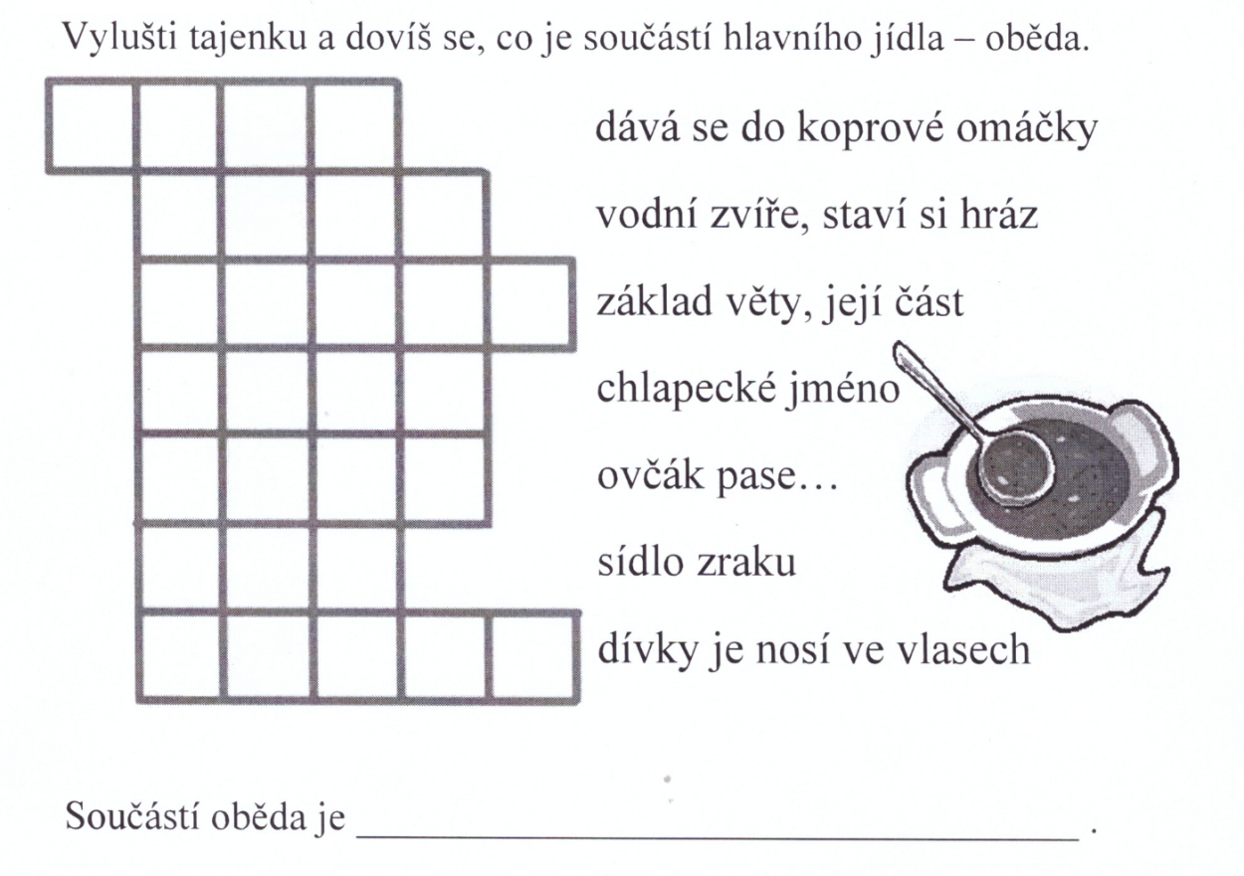

- KDO JSEM ?
Jsem 35 : 5. Jsem 36 : 4. Rostu na 9 . 3. Uvnitř mám 8 . 4.
4 – nápoj | 3 – dobrá | 26 – na zemi | 32 – jadérka
5 – věc | 8 - zkažená | 27 - na stromě | 34 – pecku
6 – rostlina | 9 - zdravé | 28 – na poli | 36 - pecičky
7 - plod | 10 - nezdravá | 21 – na zahradě | 40 – dužinu

Jsem _________________________ .

- Najdi ve větách ukryté pečivo:

Martina umí rychle balit knihu. ____________________
Mohou s Kamilem přijít i jeho kamarádi? ________________
Jirko, láčkovci patří mezi živočichy? _________________
To tvoje buch, buch tady neříkej. ________________

- Doplň do vět správné slovo:
MÝT X MÍT Chtěl bych ____________ samé jedničky. Nechce se mi po obědě _________ nádobí.
SÝRA X SÍRA Myš si odnesla kus ________________. _____________ je žlutý nerost.
SYROVÝ X SÍROVÝ _____________ zápach je nepříjemný. __________________ hrášek mám raději.

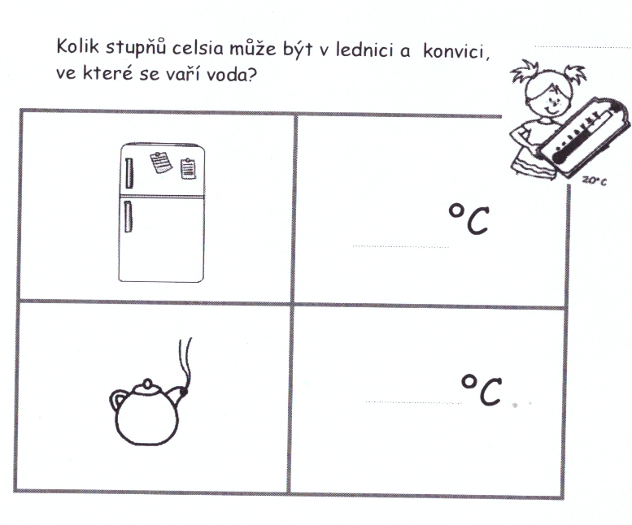
- Víš?

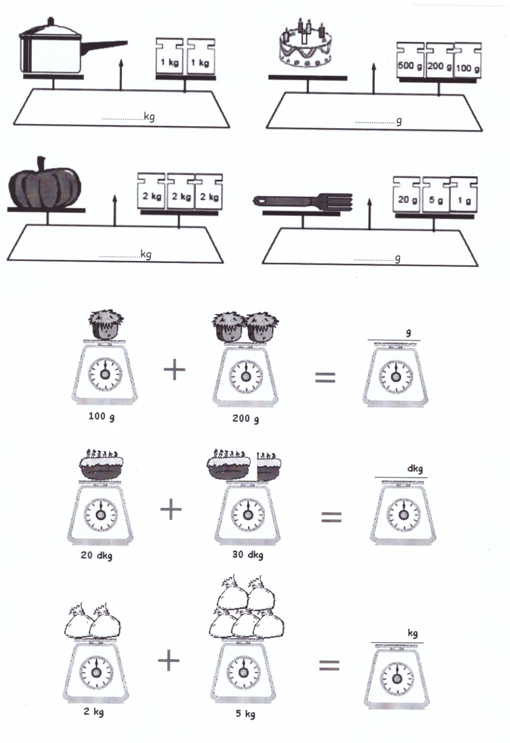
- Doplň k váhám správné údaje:

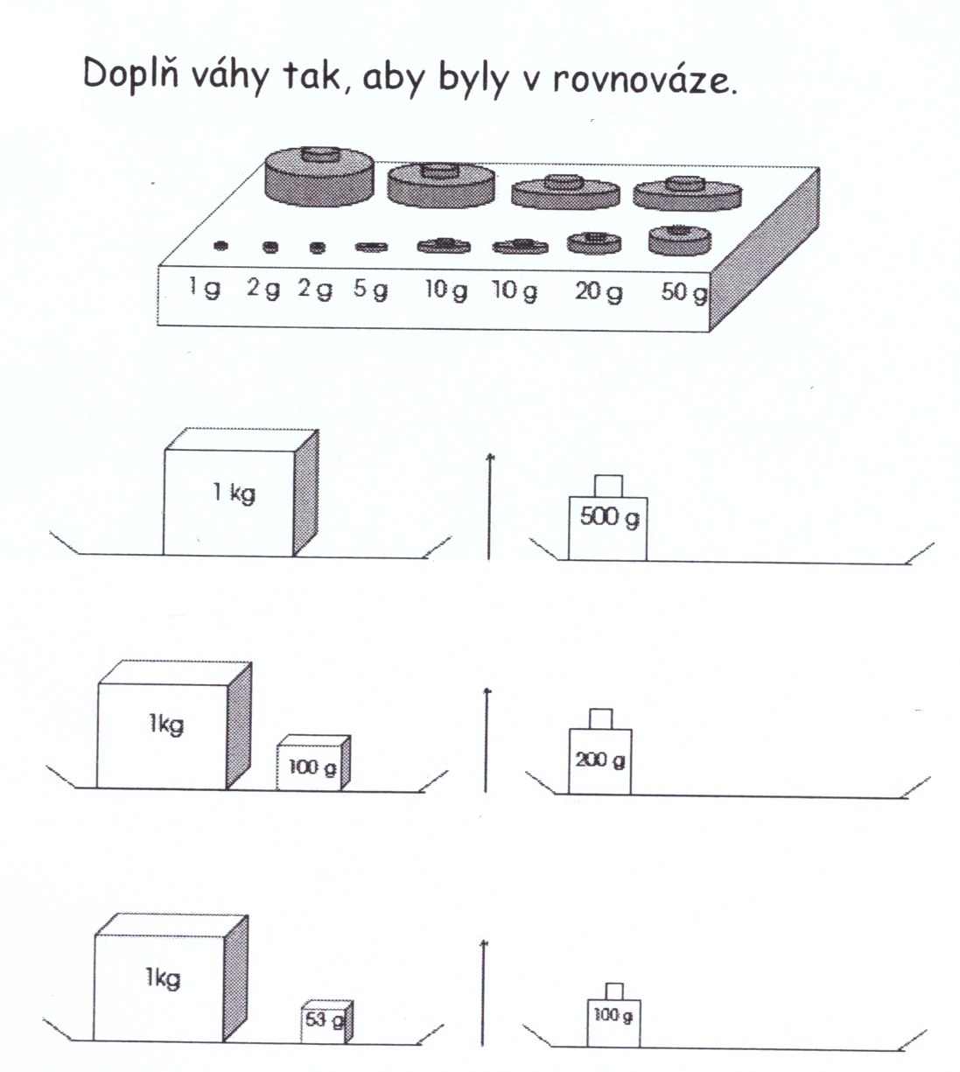

13. Matermatický test na závěr:
1. Vašek platil nákup v supermarketu stokorunou. Prodavačka mu vrátila:
1 dvacetikorunu, 3 pětikoruny a 2 dvoukoruny. Kolik korun stál nákup?
a) 39 b) 61 c) 95

2. Babička upekla pro 6 vnoučků 30 koláčů. Než vnoučci přijeli, dědeček 6 koláčů snědl.
Kolik koláčů tedy dostal každý vnuk?
a) 5 b) 3 c) 4

3. Petr si sladí každý den kakao 4 kostkami cukru. Kolik kostek cukru spotřebuje za 1 týden?
a) 4 b) 20 c) 28

